

**Estudio sobre la aplicación del Marco de competencias de la UE para la gestión y ejecución del Fondo Europeo de Desarrollo Regional y el Fondo de Cohesión**

Anexo 3.3: Plantilla del Plan de aprendizaje y desarrollo

*Política regional y urbana*

**Marco de competencias de la UE para la gestión y ejecución del FEDER y el Fondo de Cohesión**

**Plantilla del Plan de aprendizaje y desarrollo**

*[Insértese el nombre de la administración]*

*Política regional y urbana*

Índice

1. Alcance y metodología de la autoevaluación 4

2. Resultados de la evaluación de competencias a nivel de la institución 5

2.1. Competencias operativas 5

2.2. Competencias de gestión 6

2.3. Competencias profesionales 7

3. Acciones inmediatas para mejorar las competencias 8

3.1. Acciones seleccionadas 8

3.2. Métodos de aprendizaje 8

3.3. Contratación 9

3.4. Externalización 9

3.5. Automatización de los procesos mediante la robótica 9

3.6. Participación en redes de aprendizaje 9

3.7. Buenas prácticas, intercambio de experiencia y apoyo inter pares 10

3.8. Consideraciones sobre la estructura organizativa 10

4. Uso del instrumento a medio y largo plazo 11

4.1. Acciones a medio plazo 11

4.1.1. Responsabilidad 11

4.1.2. Procedimientos 11

4.1.3. Recursos 11

4.2. Acciones a largo plazo 11

4.2.1. Estrategia de recursos humanos basada en las competencias 11

5. Hoja de ruta de desarrollo de competencias 12

# Alcance y metodología de la autoevaluación

* Empleados implicados
* Calendario de la evaluación
* ……

# Resultados de la evaluación de competencias a nivel de la institución

* Resumen de los resultados para los grupos de competencias
* ……………
* ……………

## Competencias operativas

Resumen de los resultados

* ……………
* ……………
* ……………

Empleados del nivel operativo

* ……………
* ……………
* ……………

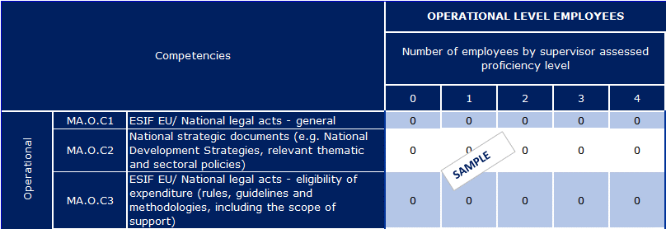

Supervisores y empleados del nivel de toma de decisiones

* ……………
* ……………
* ……………

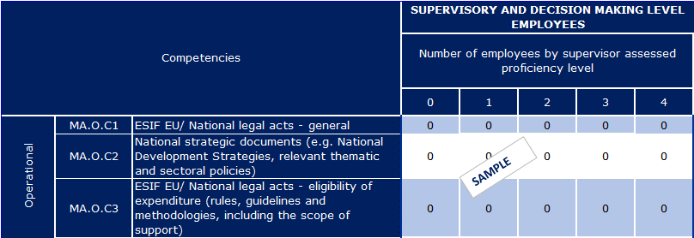

## Competencias de gestión

Resumen de los resultados

* ……………
* ……………
* ……………

Empleados del nivel operativo

* ……………
* ……………
* ……………

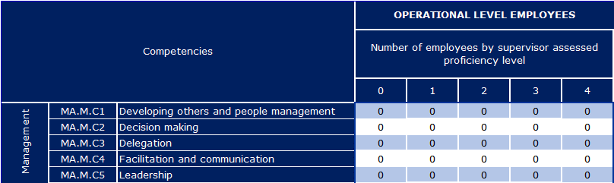

Supervisores y empleados del nivel de toma de decisiones

* ……………
* ……………
* ……………

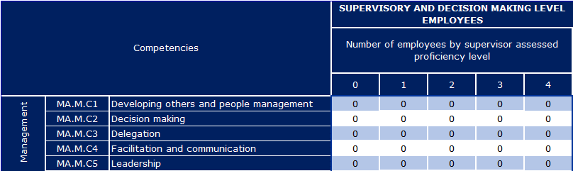

## 

## Competencias profesionales

Resumen de los resultados

* ……………
* ……………
* ……………

Empleados del nivel operativo

* ……………
* ……………
* ……………

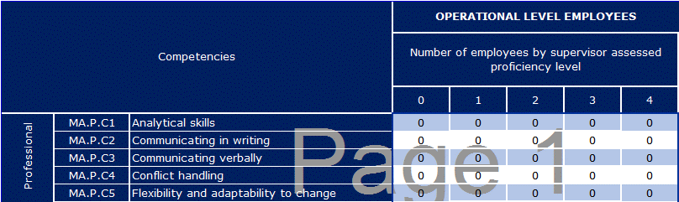

Supervisores y empleados del nivel de toma de decisiones

* ……………
* ……………
* ……………

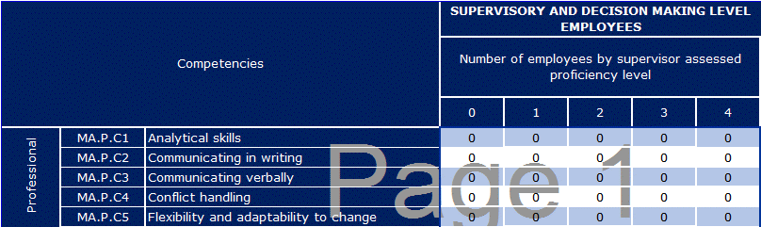

# Acciones inmediatas para mejorar las competencias

## Acciones seleccionadas

* Resumen de métodos seleccionados y acciones para el desarrollo de competencias
* Enlace a los recursos de asistencia técnica del programa operativo



## Métodos de aprendizaje

|  |  |  |  |  |  |  |  |  |  |
| --- | --- | --- | --- | --- | --- | --- | --- | --- | --- |
| Competencias operativas | | |  | | |  | | |  |
| Competencia | Nombre del curso | Breve descripción del curso | | Duración | Método de aprendizaje | | Nivel deseado al que se dirige | Tareas | Recursos de asistencia técnica |
| XXXX |  |  | |  |  | |  |  |  |
|  |  |  | |  |  | |  |  |  |

|  |  |  |  |  |  |  |  |  |  |
| --- | --- | --- | --- | --- | --- | --- | --- | --- | --- |
| Competencias profesionales | | |  | | |  | | |  |
| Competencia | Nombre del curso | Breve descripción del curso | | Duración | Método de aprendizaje | | Nivel deseado al que se dirige | Tareas | Recursos de asistencia técnica |
| XXXX |  |  | |  |  | |  |  |  |
|  |  |  | |  |  | |  |  |  |

| Competencias de gestión | | |  | | |  | | |  |  |  |
| --- | --- | --- | --- | --- | --- | --- | --- | --- | --- | --- | --- |
| Competencia | Nombre del curso | Breve descripción del curso | | Duración | Método de aprendizaje | | Nivel deseado al que se dirige | Tareas |  | Recursos de asistencia técnica |  |
| XXXX |  |  | |  |  | |  |  |  |  |  |
|  |  |  | |  |  | |  |  |  |  |  |

## Contratación

|  |  |  |  |
| --- | --- | --- | --- |
| Función profesional | Nivel deseado | Competencias | Tareas relacionadas |
|  |  |  |  |
|  |  |  |  |

## Externalización

|  |  |  |  |
| --- | --- | --- | --- |
| Tareas subcontratadas | Detalles | Competencias a las que se dirige | Recursos de asistencia técnica |
|  |  |  |  |
|  |  |  |  |

## Automatización de los procesos mediante la robótica

|  |  |  |  |
| --- | --- | --- | --- |
| Tareas automatizadas | Detalles | Competencias a las que se dirige | Recursos de asistencia técnica |
|  |  |  |  |
|  |  |  |  |

## Participación en redes de aprendizaje

|  |  |  |  |
| --- | --- | --- | --- |
| Red | Detalles | Competencias a las que se dirige | Tareas relacionadas |
|  |  |  |  |
|  |  |  |  |

## 

## Buenas prácticas, intercambio de experiencia y apoyo inter pares

|  |  |  |  |
| --- | --- | --- | --- |
| Buenas prácticas | Detalles | Competencias a las que beneficiará | Tareas que se beneficiarán |
|  |  |  |  |
|  |  |  |  |

|  |  |  |  |  |
| --- | --- | --- | --- | --- |
| Tema para aprendizaje *inter pares* | Detalles sobre la administración implicada | Competencias a las que beneficiará | Tareas que se beneficiarán | TAIEX-REGIO Peer2Peer |
|  |  |  |  |  |
|  |  |  |  |  |

## Consideraciones sobre la estructura organizativa

* Consideraciones sobre unidades organizativas y tareas/subtareas

# 

# Uso del instrumento a medio y largo plazo

## Acciones a medio plazo

### Responsabilidad

### Procedimientos

### Recursos

## Acciones a largo plazo

### Estrategia de recursos humanos basada en las competencias

# Hoja de ruta de desarrollo de competencias



[Número de catálogo]